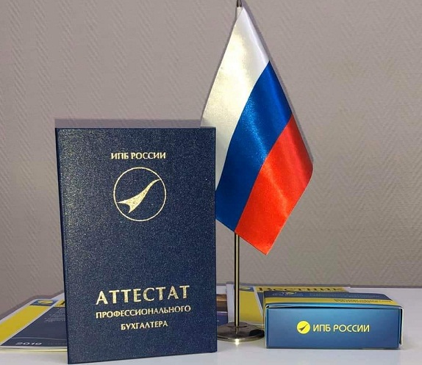
Обучение по программе подготовки и аттестации

«Составление бухгалтерской (финансовой) отчетности» 250 ак.ч.

с получением аттестата Института профессиональных бухгалтеров России

«Главный бухгалтер коммерческой организации».

Цель: Систематизация и актуализация знаний по разделам программы, необходимых для практической работы Главного бухгалтера в соответствии с 6 уровнем профстандарта «Бухгалтер»

В программе курса: Бухгалтерский учет, бухгалтерская (финансовая) отчетность и ее анализ, МСФО, Правовое регулирование предпринимательской деятельности, Налогообложение, Внутренний контроль, Основы аудита и этика.

Курс предназначен для:
- специалистов с высшим образованием и имеющих опыт бухгалтерско-финансовой работы не менее 3 лет;
- специалистов со средним - профессиональным образованием и имеющих опыт бухгалтерско-финансовой работы не менее 5 лет.

Итоговые документы:
- Удостоверение о повышении квалификации 250 ч. (для специалистов с профильных образованием),
- Диплом о профессиональной переподготовке, установленного образца, с присвоением квалификации "Бухгалтер" (для специалистов с непрофильных образованием).
- Аттестат ИПБ России «Главный бухгалтер коммерческой организации» (по итогам успешной сдачи экзамена).

Как проходит обучение в группе:

- Обучение дистанционно либо очно (с соблюдением всех санитерно-эпидемиологических тебований).
Занятия проходят 2-3 раза в неделю в вечернее время с 18.00ч до 21.00ч. Период обучения 3 месяца.
- Делаем запись он-лайн занятий. Запись занятий доступна в течении всего обучения. Вы сможете участвовать в лекции даже, если не смогли приехать или опоздали. У вас будет возможность просматривать лекции и повторять пройденный материал. Также Вам предоставляются в электронном виде лекции и рабочие тетради по дисциплинам программы.
- Организуем общение участников в закрытой группе в WhatsApp. Общение поможет участникам познакомиться и быть полезными друг другу при подготовке к экзамену. Также здесь будут решаться все организационные вопросы.
- Проводим пробное тестирование для подготовки к экзамену. Тестирование проводится с целью ознакомить слушателей с интерфейсом программы, дает возможность ориентироваться во времени, отведенном для экзамена

Преимущества обучения в нашем учебном центре:
- Экономия времени. Проходите курсы повышения квалификации без отрыва от основной работы. Смотрите лекции в удобное время.
- Документальное подтверждение полученных знаний в соответствии с проф. стандартом «Бухгалтер» (вступил в силу 06.04.2019г.), Федеральным законом № 273-ФЗ от 29.12.2012 (ред. от 08.12.2020г.) «Об образовании в РФ»
- Практика и нетворкинг. Применяйте полученные знания в работе с первого дня занятий. Общайтесь в лично в группе либо в групповом чате и делитесь друг с другом опытом.
- Аудиторные занятия проводят высококвалифицированные преподаватели – практики.

Стоимость обучения:

Обучение в группе очно/онлайн - стоимость 20 500 руб.
(В стоимость обучения входят авторские лекции и рабочие тетради по дисциплинам программы, электронные учебники на сайте Института профессиональных бухгалтеров России, пробное тестирование для подготовки к экзамену на сайте www.ipbr.org)

Диплом о профессиональной переподготовке - стоимость 23 500 руб.
Заочное обучение (самостоятельное освоение программы по предоставленным материалам) - 10 800 руб.

( Дополнительно оплачивается вступительный взнос в Институт профессиональных бухгалтеров за аттестацию – 8200 руб.)

Ждем Ваши заявки на e-mail: sbeko@mail.ru; sbeko12@gmail.com,

тел. (3842) 582120, 582182, WatsApp +79000504732

